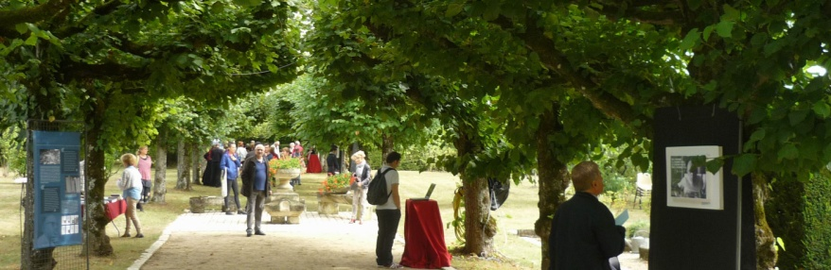
Association
Le jardin de Michel Foucault à Vendeuvre du Poitou

Dans le cadre des Journées Européennes du Patrimoine, l'association
"Le jardin de Michel FOUCAULT
à Vendeuvre du Poitou"
vous propose
Dimanche 20 septembre 2020
de 10h à 12h30 et de 14h à 18h
une exposition-promenade multimédia
au 17, route de Poitiers à Vendeuvre-du-Poitou
(repli dans la salle des fêtes derrière l'église en cas de mauvais temps)

A 18h, pot de l'amitié dans le jardin
(ou dans la salle des fêtes derrière l'église en cas de mauvais temps)

Contact : jardindemichelfoucault@gmail.com

https://le-jardin-de-michel-foucault.fr/

